P | Předkladatel | Datum  podání  č.j. | Číslo parcely Katastrální území | Návrh ÚP | Požadavek | Vyhodnocení
71. | Ing. Jan Bílý  Dolní 49  79601 Prostějov | 4.10.2011  č.j.115382 | Ulice Dolní | Plochy smíšené obytné | Řešit dopravní situaci | Podáno vysvětlení
Obsah podání:
Do východní či jihovýchodní části města je směrována průmyslová zástavba, ale naprosto zde chybí řešení dopravy, tzn. Obchvatu města a další protihluková opatření a opatření proti prachu. Bydlení se v této lokalitě stále zhoršuje. Naprosto chybí zeleň a naopak stávající zeleň je nabourávána dalšími zpevněnými plochami. Původní zástavba rodinných domů na ulici Dolní je neustále doplňována o podnikatelské objekty, které ruší tu trochu klidu, kterou starousedlíci mají a stále se zvyšuje hluková, dopravní a prachová zátěž. Vyřešte nejprve dopravu kolem města (obchvaty ale opravdu ze všech směrů).

ODŮVODNĚNÍ:
Řešení dopravní koncepce je předmětem ÚP. V rámci řešení je vymezena plocha dopravní infrastruktury v jihovýchodní části města jako plocha přestavby P 42. Plochy dopravní infrastruktury připouští pozemky pro doprovodné a další zeleně (např. stromořadí, aleje…).
Pro území je stanovena podmínka zpracování ÚS-04- křižovatka Prostějov centrum - Územní studie pro liniové dopravní stavby, v jejichž zadání bude zejména požadováno navržení dostatečně širokého koridoru pro pěší, cyklisty a motorová vozidla, prověření popřípadě navržení stromořadí, řešení odstavování a parkování vozidel, osvětlení … a dále US-14- sídliště Šárka (Dobrovského ul.) - územní studie pro zajištění deficitu statické dopravy a vymezení veřejných prostranství, v jejichž zadání bude zejména požadován výpočet chybějících odstavných a parkovacích stání a vyřešení tohoto deficitu ve vymezeném území.

Návrh ÚP nastiňuje varianty řešení dopravní situace (schémata jsou přílohou Odůvodnění ÚP), přičemž konkrétní řešení dopravní situace (protihluková opatření, zeleň, prašnost) je předmětem dalšího stupně dokumentace.

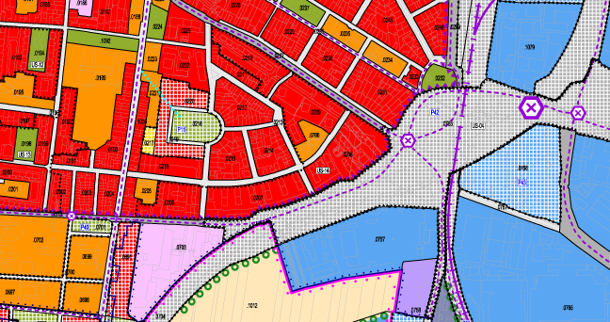
N | Předkladatel | Datum  podání  č.j. | Číslo parcely Katastrální území | Návrh ÚP | Požadavek | Návrh rozhodnutí  (VÝROK)
72. | Jarmila Štrajtová  J.Kaštila 15  79601 Prostějov | 4.10.2011  č.j.115421 | 6342  k.ú.Prostějov | Plocha rekreace na plochách přírodního charakteru  Plochy veřejných prostranství PV | Nesouhlas s PV  Nesouhlas s výstavbou byt.domů | - Nevyhovuje se  - vyhovuje se částečně
Obsah podání:
- Určická ulice – místo bytových domů by měly být rodinné domy
- Parcela č. 6342 – nesouhlasíme s navrženou komunikací přes náš pozemek

ODŮVODNĚNÍ:
Předkladatelka je spolumajitelka ½ uvedené parcely. Nesouhlasí s výstavbou byt. domů na ul. Určické a vedením komunikace přes pozemek.
- Koncepce ploch pro bytové domy na jižním okraji města byla navržena už dosud platném ÚP SÚ Prostějov; nový návrh na tuto koncepci navazuje a v jižní části ji mírně rozšiřuje tak, že zasahuje i nově pozemek podatelky, který byl dosud ÚP SÚ veden jako pozemek pro zemědělské využití.
- Není zcela zřejmé, s kterou komunikací podatelka nesouhlasí. Zpracovatel ÚP navrhl urbanistickou koncepci veřejných prostranství (PV) především pro zajištění prostupnosti města a jeho obsluhy rozvojové plochy Z13 a dále pro řešení nedostatku zeleně v jižní části města návrhem tzv. rozvojové oblasti Jižní park (K9-11), tak aby zástavba byla chráněna proti větrné erozi a bylo umožněno propojení jednotlivých rozvojových ploch pěšími, příp. cyklistickými stezkami a obslužnou komunikací.
Oproti řešení v návrhu ÚP 2011 bylo řešení veřejného prostranství (obslužná komunikace kolmo k jižnímu parku) v ploše Z13 upraveno tak, že není umístěno na pozemku podatelky.

Řešení dle dosud platného ÚP SÚ Prostějov Návrh řešení z r.2011 Návrh řešení ÚP 10/2013

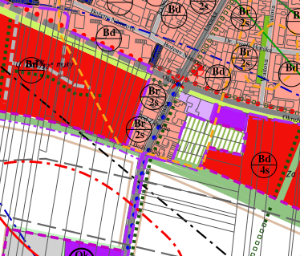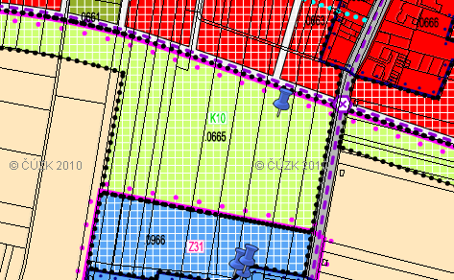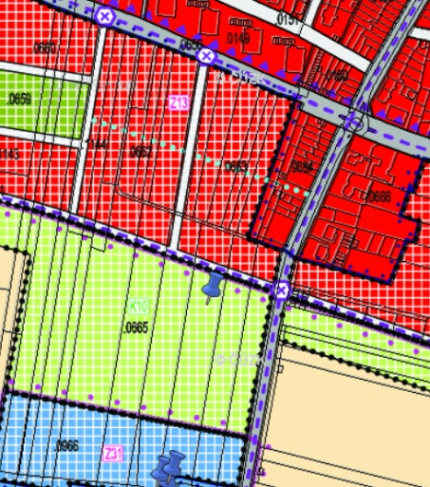

N | Předkladatel | Datum  podání  č.j. | Číslo parcely Katastrální území | Návrh ÚP | Požadavek | Návrh rozhodnutí  (VÝROK)
73. | Radomír Janeček  J.Kaštila 27+29  79601 Prostějov | 4.10.2011  č.j. 115428 | Ulice J.Kaštila  k.ú.Prostějov | Plochy smíšené obytné | Nesouhlas se zmenšením plochy zeleně | Nevyhovuje se
Obsah podání:
Stejná připomínka jako u paní Janečkové Dagmar ze dne 4/10/2011.
(pozn. poř.č.74)
Předkladatel nesouhlasí s rozvojovou plochou smíšenou obytnou č. 0657 a zmenšením ploch zeleně.

ODŮVODNĚNÍ:
Plocha zeleně se posouvá jižním směrem a navrhuje se tzv. Jižní park. Jedná se o rozvojové plochy K7–K11, K21, Z35, pro které se dle koncepce, uvedené v kap. 3 Výroku ÚP, požaduje: rozvoj příměstské rekreace ve prospěch volné krajiny s ojedinělými solitérními objekty, jejichž využití bude sloužit pouze pro obsluhu tohoto území a v souladu s jeho charakterem; rozvoj oblasti ve prospěch vzrostlé zeleně, tak aby byla zástavba chráněna proti větrné erozi; propojení jednotlivých rozvojových ploch pěšími, případně cyklistickými stezkami, od Brněnské ulice po Domamyslice; napojení rozvojové oblasti na městskou strukturu veřejných prostranství.
Z urbanistického hlediska nelze navrhnou plochu veřejného prostranství mezi plochou č. 0653 a 0657, právě naopak budoucí výstavba bude přiléhat svými zahradami ke stávající zástavbě.

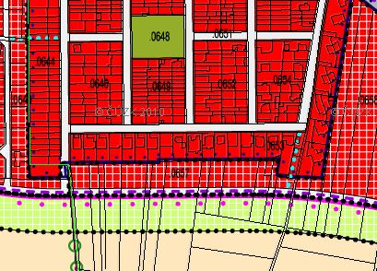

N | Předkladatel | Datum  podání  č.j. | Číslo parcely Katastrální území | Návrh ÚP | Požadavek | Návrh rozhodnutí  (VÝROK)
74. | Dagmar Janečková  J.Kaštila 27+29  79601 Prostějov | 4.10.2011  č.j.115425 | Ulice J.Kaštila  k.ú.Prostějov | Plochy smíšené obytné SX | Plochy veřejných prostranství PV | Nevyhovuje se
Obsah podání:
Podáváme námitku proti rozšíření zóny bydlení za ulicí J. Kaštila na úkor původně plánované plochy zeleně. Vzhledem k již tak rozšiřované zóny bydlení v celé oblasti Kralic a tím spojeným nárůstem počtu obyvatel a dopravy, není zmenšování ploch zeleně v této oblasti žádoucí.
Obyvatelé ulice J. Kaštila mají navíc od doby vzniku zástavby (cca 1957) svoje pozemky zpřístupněni i z druhé strany (branky, apod.) a případným zastavěním druhé strany by se jim výrazně snížil komfort užívání jejich pozemků. Územní plán by měl v tomto případě počítat s obslužnou cestou mezi těmito starými a případně „novými“ pozemky.

ODŮVODNĚNÍ:
Plocha zeleně se posouvá jižním směrem a navrhuje se tzv. Jižní park. Jedná se o rozvojové plochy K7–K11, K21, Z35, pro které se dle koncepce, uvedené v kap. 3 Výroku ÚP, požaduje: rozvoj příměstské rekreace ve prospěch volné krajiny s ojedinělými solitérními objekty, jejichž využití bude sloužit pouze pro obsluhu tohoto území a v souladu s jeho charakterem; rozvoj oblasti ve prospěch vzrostlé zeleně, tak aby byla zástavba chráněna proti větrné erozi; propojení jednotlivých rozvojových ploch pěšími, případně cyklistickými stezkami, od Brněnské ulice po Domamyslice; napojení rozvojové oblasti na městskou strukturu veřejných prostranství.
Z urbanistického hlediska nelze navrhnou plochu veřejného prostranství mezi plochou č. 0653 a 0657, právě naopak budoucí výstavba bude přiléhat svými zahradami ke stávající zástavbě.

P | Předkladatel | Datum  podání  č.j. | Číslo parcely Katastrální území | Návrh ÚP | Požadavek | Vyhodnocení
75. | Ivo Lužný  Václava Špály 11  79604 Prostějov | 4.10.2011  č.j.115418 | Plocha P13 č.0027  Plocha P15 č.0034  Plocha P17 č.0041  k.ú.Prostějov | Plochy občanského vybavení- komerční zařízení | Nesouhlas s komerčními plochami 0041, 0034, 0027 viz petice | Vysvětlení
Obsah podání:
Podle návrhu nového územního plánu jsou rozvojové plochy P13 na částech č. 0027, P15 na části č. 0034 a P17 na ploše 0041 určeny ke změně na čistě komerční plochy. S tímto zásadně nesouhlasím, jako jeden z více než tisícovky občanů města Prostějova – viz petice předaná na Městský úřad v Prostějově dne 27.6.2011. V souladu se zněním petice a v souladu s původním územním plánem požaduji zachování dosavadního využití těchto ploch pro kulturní a společenské využití (budova KaSC), veřejná tržnice a významné odstavné parkovací plochy. Vybudováním další obchodní galerie vrceny k změně na čistě komerčním účelům dojde k velkému nárůstu pravidelně vjíždějícím vozidel a k nevratnému znehodnocení významu tohoto vzácného místa ve středu města.

ODŮVODNĚNÍ:
Změna funkčního využití uvedených ploch byla projednána a vydána v rámci IX. změny platného územního plánu (účinnost r. 2012). Pro vyřizování petic jsou stanoveny samostatné postupy.

Návrh ÚP pro zajištění polycentrického rozvoje města a pro zajištění kvalitní dostupnosti občanské infrastruktury se stanovuje polycentrický systém města. Polycentrický systém tvoří městské centrum a městská subcentra. V městském centru se soustřeďují především stavby a zařízení pro bydlení a občanské vybavení nadměstského a celoměstského významu.
V rámci přípustného využití ploch občanského vybavení – komerční zařízení OK jsou v bodě 7.3.2.e) Výroku ÚP přípustné pozemky staveb a zařízení pro vzdělávání a výchovu, sociální služby, zdravotnictví, kulturu,

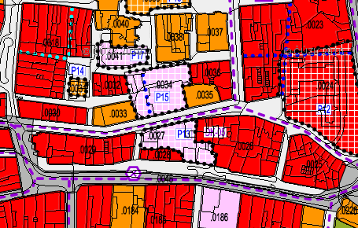
P | Předkladatel | Datum  podání  č.j. | Číslo parcely Katastrální území | Návrh ÚP | Požadavek | Vyhodnocení
76. | Miloslav Kouřil  Hvězda 10  79601 Prostějov | 4.10.2011  č.j.115354 | 7958  k.ú.Prostějov | Plochy veřejných prostranství | Plochy veřejných prostranství – veřejná zeleň | Vyhovuje se
Obsah podání:
Žádám o změnu využití parcely č. 7958 v k.ú. Prostějov. Jde o park-parčík před hlavním nádražím, který je nyní veden jako plocha veřejného prostranství. Domnívám se, že zařazení plochy jako veřejných prostranství – veřejná zeleň odpovídá skutečnosti (městský parčík). Výměra plochy je 2626m², což odpovídá členění ploch dle vyhlášky.

ODŮVODNĚNÍ:
V rámci vyhodnocení připomínek po prvním veřejném projednání byla v souladu se skutečným stavem upravena část stabilizovaných ploch veřejných prostranství č. 0248 na stabilizovanou plochu veřejných prostranství – veřejná zeleň pod č. plochy 1120

Návrh ÚP v r.2011 Návrh řešení ÚP v r.2013

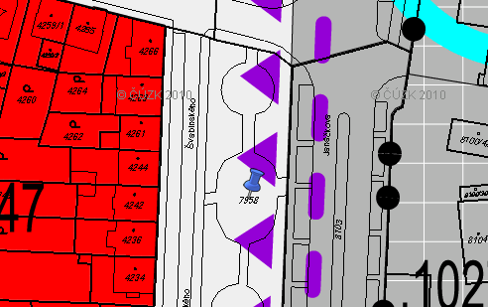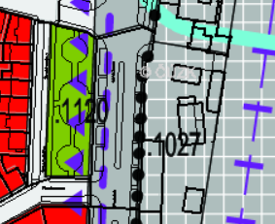

N | Předkladatel | Datum  podání  č.j. | Číslo parcely Katastrální území | Návrh ÚP | Požadavek | Návrh rozhodnutí  (VÝROK)
77. | Mgr. Jidřiška Mandíková  Bratrská 24  79502 Přerov | 4.10.2011  č.j. 115359 | 356  k.ú.Prostějov | Plochy rekreace- na plochách přírodního charakteru  Rezerva OS | Plochy smíšené obytné | Nevyhovuje se
Obsah podání:
Pozemek č. 356 – chci změnu z orné půdy na stavební parcelu

ODŮVODNĚNÍ:
Územní plán vymezuje dostatečné plochy pro rozvoj bydlení smíšeného a to ve vazbě na zastavěné území města nebo jako ploch přestaveb. Zastavitelné plochy se dle §18 SZ vymezují s ohledem na potenciál rozvoje území a míru využití území, stanovuje ÚP optimální množství zastavitelných ploch smíšených obytných v rozsahu cca 102,7 ha.
K zajištění podmínek pro možné budoucí využití se vymezují v souladu s § 43 stavebního zákona a v souladu s § 3 vyhlášky 501/2006 Sb. plochy a koridory územních rezerv - R1 na ploše č. 0567 určená pro plochu občanského vybavení – tělovýchovná a sportovní zařízení, respektive lehkoatletický stadion západně od nemocnice.
Důvodem pro vytipovaní tohoto území je jeho dostatečná velikost a možnost umístění případného stadionu s orientací S-J, dále jeho sousedství s rozvojovou oblastí Hloučela (kap. 3.5.13 Výroku ÚP) s vazbou na lokální biocentrum LBC 11 a dále ve vazbě na rozvoj příměstské rekreace, propojení jednotlivých rozvojových ploch pěšími, případně cyklistickými stezkami podél toku Hloučely, napojení rozvojové oblasti na městskou strukturu veřejných prostranství; napojení rozvojové oblasti na stabilizované plochy podél toku Hloučely, které s ní tvoří ucelenou přírodně-rekreační zónu.
Z výše uvedených důvodů změna urbanistické koncepce není možná.

Pozn. p.č. 356 k.ú. Čechovice u Pv, výměra 3 486 m²

Platný ÚP SÚ PV Návrh řešení ÚP

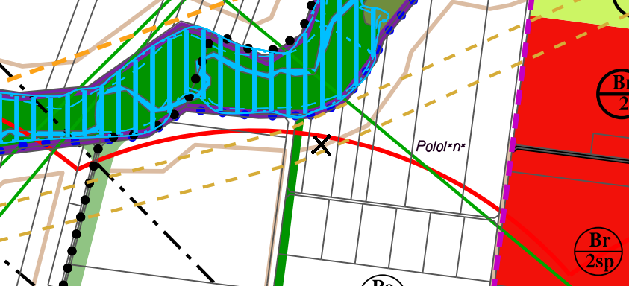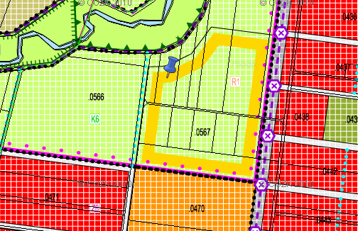

P | Předkladatel | Datum  podání  č.j. | Číslo parcely Katastrální území | Návrh ÚP | Požadavek | Vyhodnocení
78. | Kamil Janeček  Třískova 4557/2  79601 Prostějov | 4.10.2011  č.j.115453 | Plocha č.312  k.ú.Prostějov | Plochy veřejných prostranství | Pěší propojení | Nevyhovuje se
Obsah podání:
Plocha veřejného prostranství č. 312 by měla být v úseku, kde prochází biokoridor Hloučela (označeno na výřezu hlavního výkresu), nahrazena cyklostezkou nebo pěším propojení.
Důvodem návrhu nahrazení je znemožnění komunikačního propojení pro automobilovou dopravu přes biokoridor Hloučela, které vnímám jako nadbytečné a v rozporu se zájmy na zachování ÚSES.

ODŮVODNĚNÍ:
Připomínka byla konzultována s OŽP, které s tímto způsobem souhlasí.
Jedná se o plochu veřejného prostranství, která umožňuje všechna řešení. Hlavní využití:pozemky veřejných prostranství, zejména náměstí, ulice, tržiště, chodníky, veřejná zeleň, parky a další veřejně přístupné prostory. V lokalitě Močidýlka je nutno respektovat plochu veřejného prostranství č.0312 pro zajištění prostupnosti území, jeho obsluhy a navázání na stávající strukturu města včetně jejího propojení přes Hloučelu do nákupní zóny. Jedná se o nově navrženou uliční síť. Další prvkem v území je plocha pro cyklistickou komunikaci (buď v kombinaci s plochou veřejného prostranství, nebo jako samostatný prvek, kdy ÚP stanovuje koridor šířky 10m) po obou stranách Hloučele včetně jejich možného propojení přes ul.Olomouckou

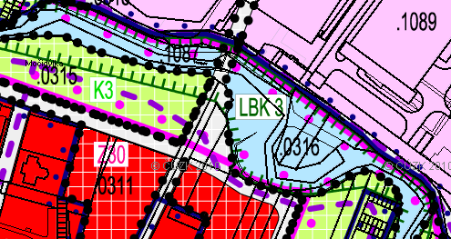

P | Předkladatel | Datum  podání  č.j. | Číslo parcely Katastrální území | Návrh ÚP | Požadavek | Vyhodnocení
79. | Alois Lakomý  Sokolovská 33  79811 Prostějov | 4.10.2011  č.j.115364 | Ulice Kyjevská | Plochy veřejných prostranství PV | Zrušit PV | Vysvětlení  Vyhovuje se
Obsah podání:
Na základě schůzky ze dne 3.10.2011 ve Vrahovicích mezi zástupci města a občany z části Vrahovice – Čechůvky sděluji následující připomínky:
- Informace o uvažované zástavbě dle předloženého návrhu územního plánu byla dána pozdě. Jeden den k vyjádření je velmi málo. Vlastní plán byl předložen převážné části občanů až na schůzce 3.10.2011 v 17.30 hod.
- Nesouhlasím s plánovanou komunikací dle návrhu územního plánu, která má být situována přes nemovitosti v ulici Kyjevská 16 a 18. Tato komunikace je zcela zbytečná. Přístup k uvažované zástavbě je dostatečný z ulice Čs. Armádního skonu viz plán zástavby. Navíc po technické stránce provedení vzniknou značné problémy, neboť rozdíl mezi úrovní ulice Kyjevská a úrovní uvažované zástavby je 4m. Případné přívalové deště mohou způsobit velké problémy přilehlým nemovitostem.

ODŮVODNĚNÍ:
- Ke zveřejnění návrhu ÚP v rámci veřejného projednávání – návrh ÚP byl zveřejněn v souladu s ustanoveními stavebního zákona( úřední deska, radniční listy..). Schůzka s občany místní části byla zřejmě z iniciativy osadního výboru a byla nad rámec povinností stanovených ve stavebním zákoně.
- Návrh veřejného prostranství z ul. Kyjevská do nově navrhované lokality- návrh veřejného prostranství byl vypuštěn a nahrazen pěší prostupností.

Koncepce pěší prostupnosti zajišťuje adekvátní územní podmínky pro komfortní průchod pěších. Pěší propojení lze řešit v jiné poloze při prokázání obdobné prostupnosti dané lokality a zároveň v obdobné návaznosti na její okolí.

Návrh ÚP v r.2011 Návrh řešení ÚP v r.2013

